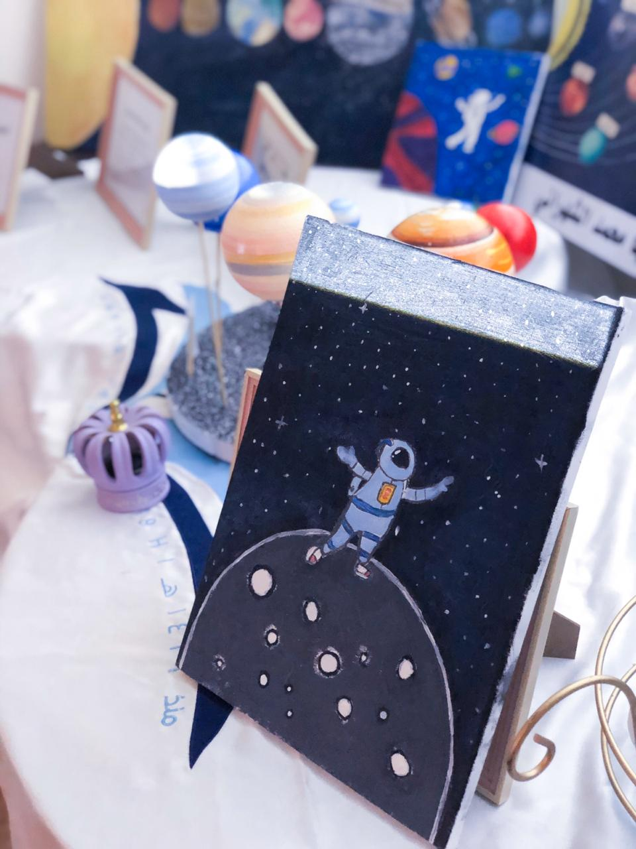

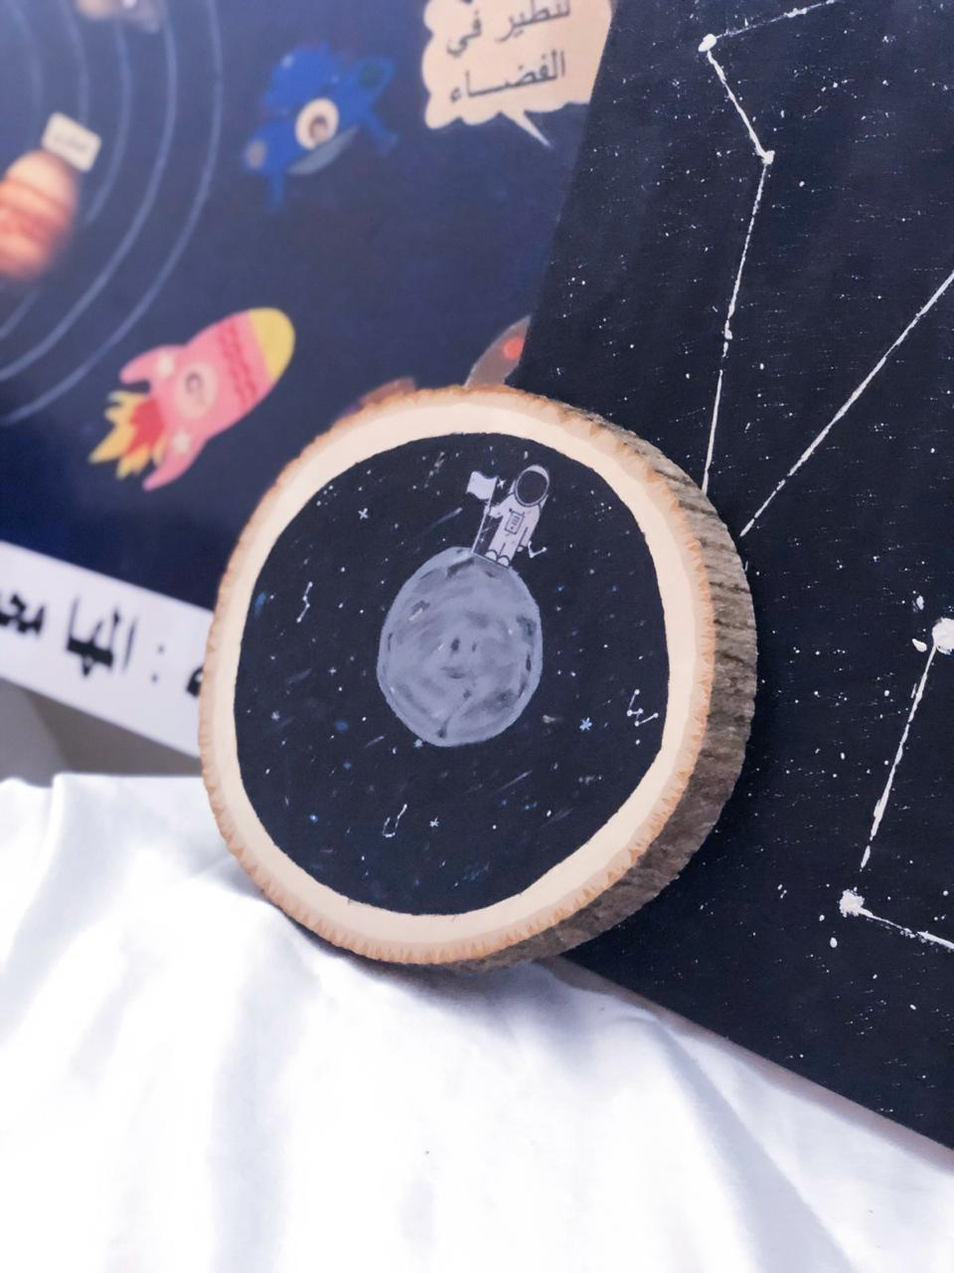
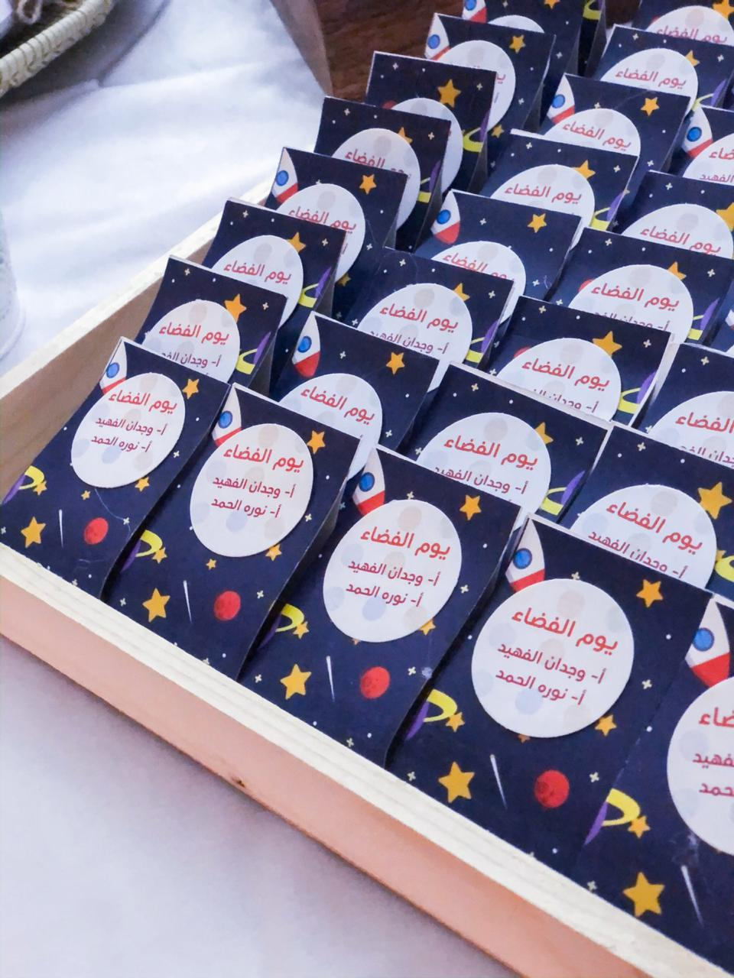

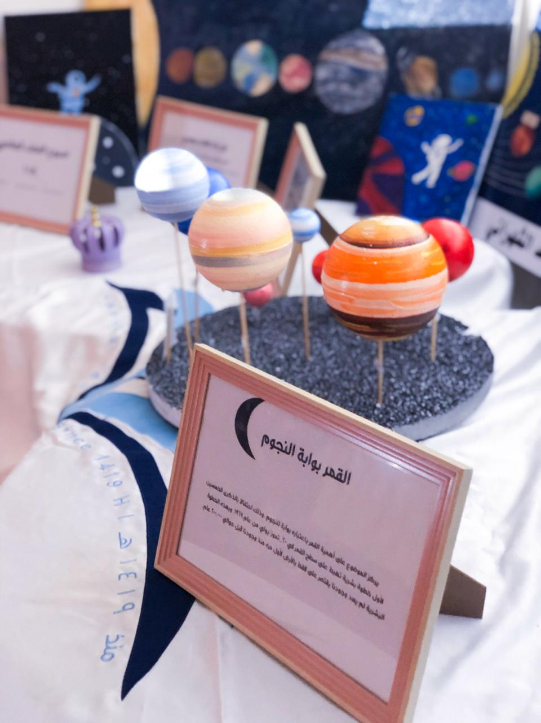

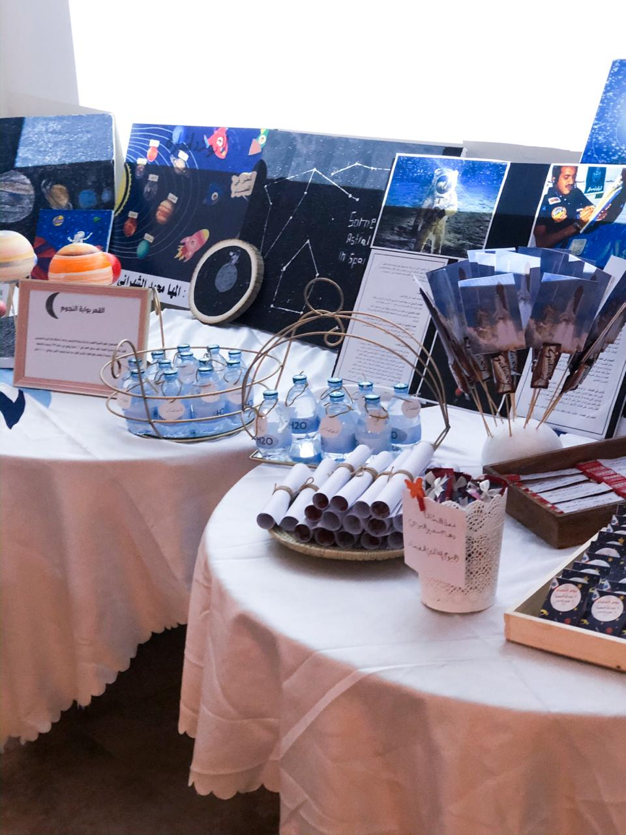
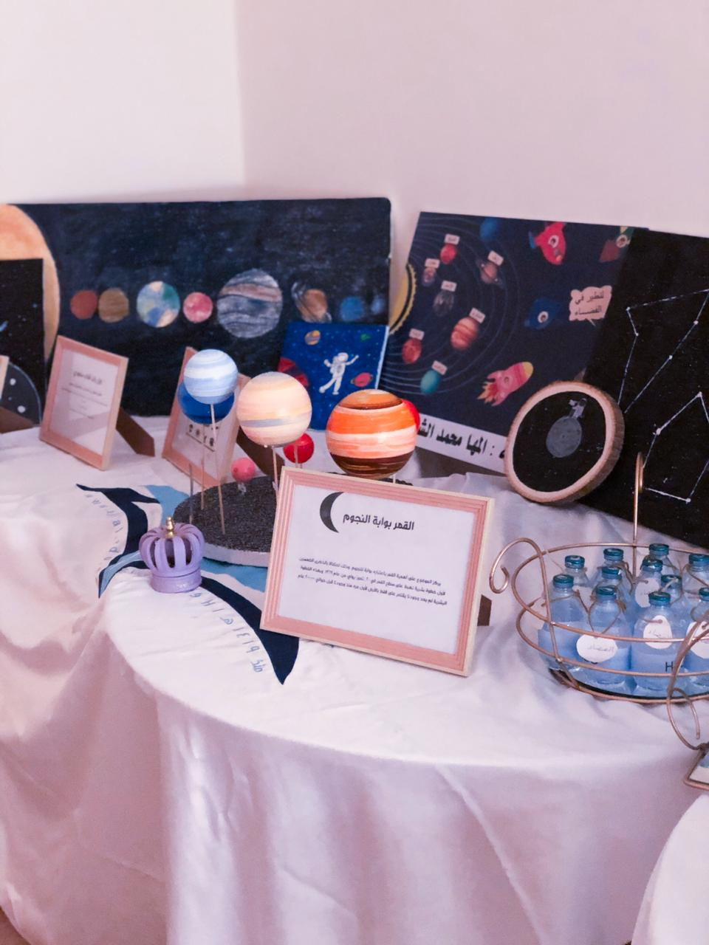
تم عرض مجسم الكواكب مع نبذة تعريف عن اسم الكوكب والاقرب لسطح الارض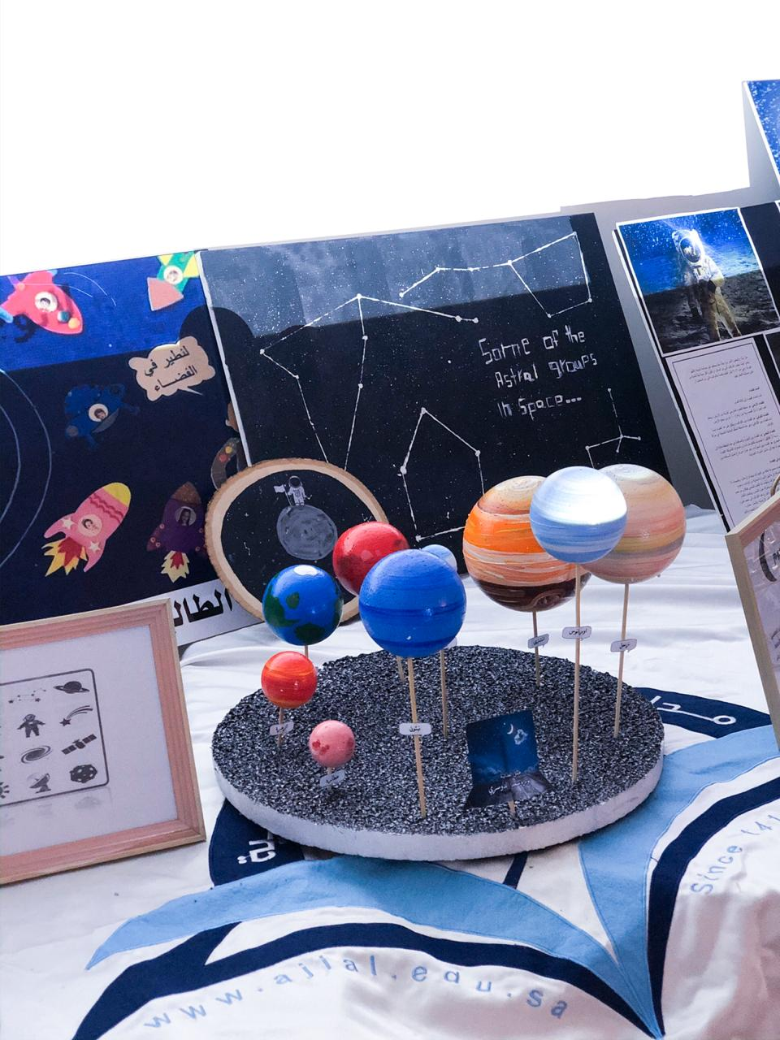

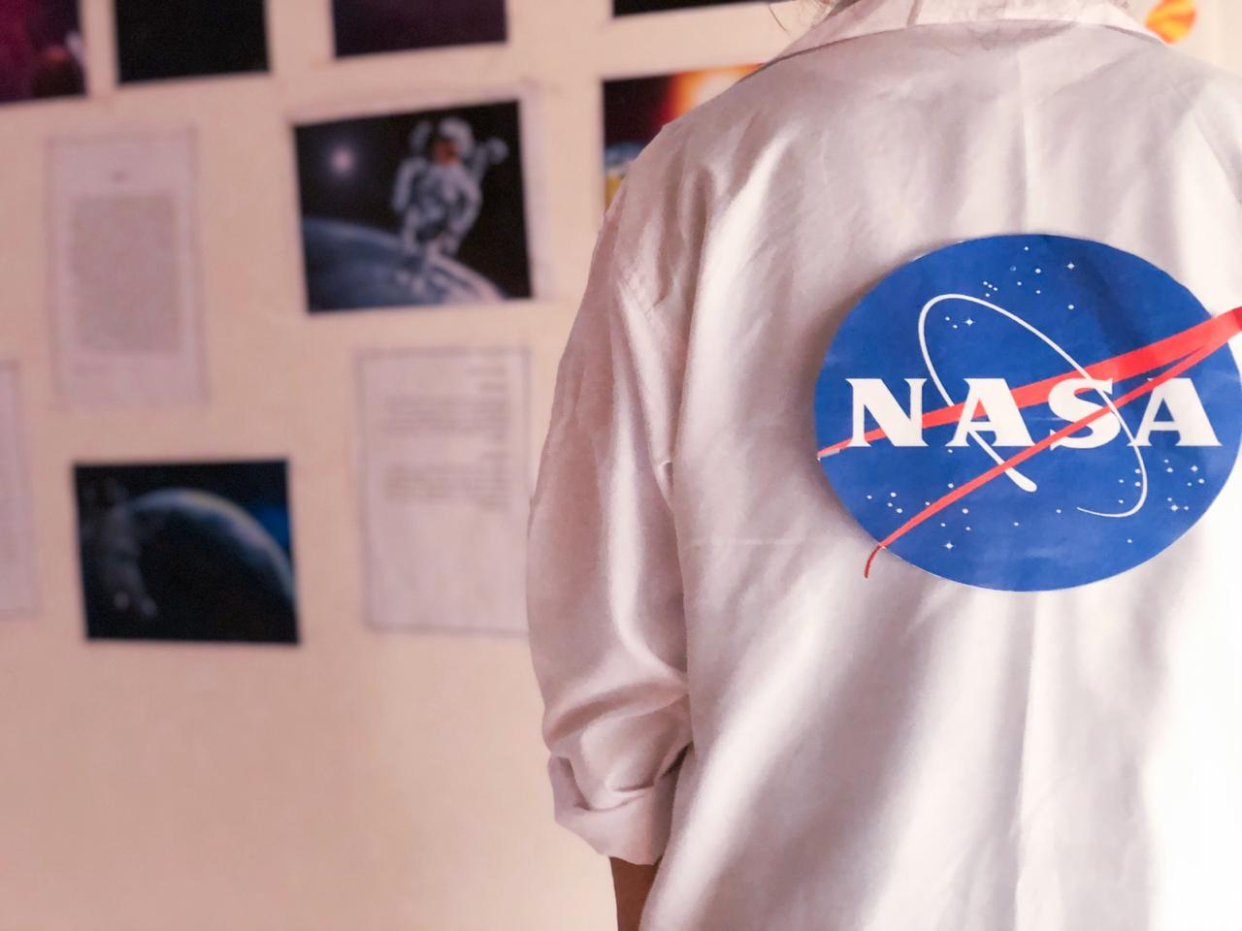
تم تشكيل فريق (ناسا) من طالبات المرحلة المتوسطة وتم عرض فديو عن اول رائد فضاء وطرح مسابقة لمعلمات المدرسة ..
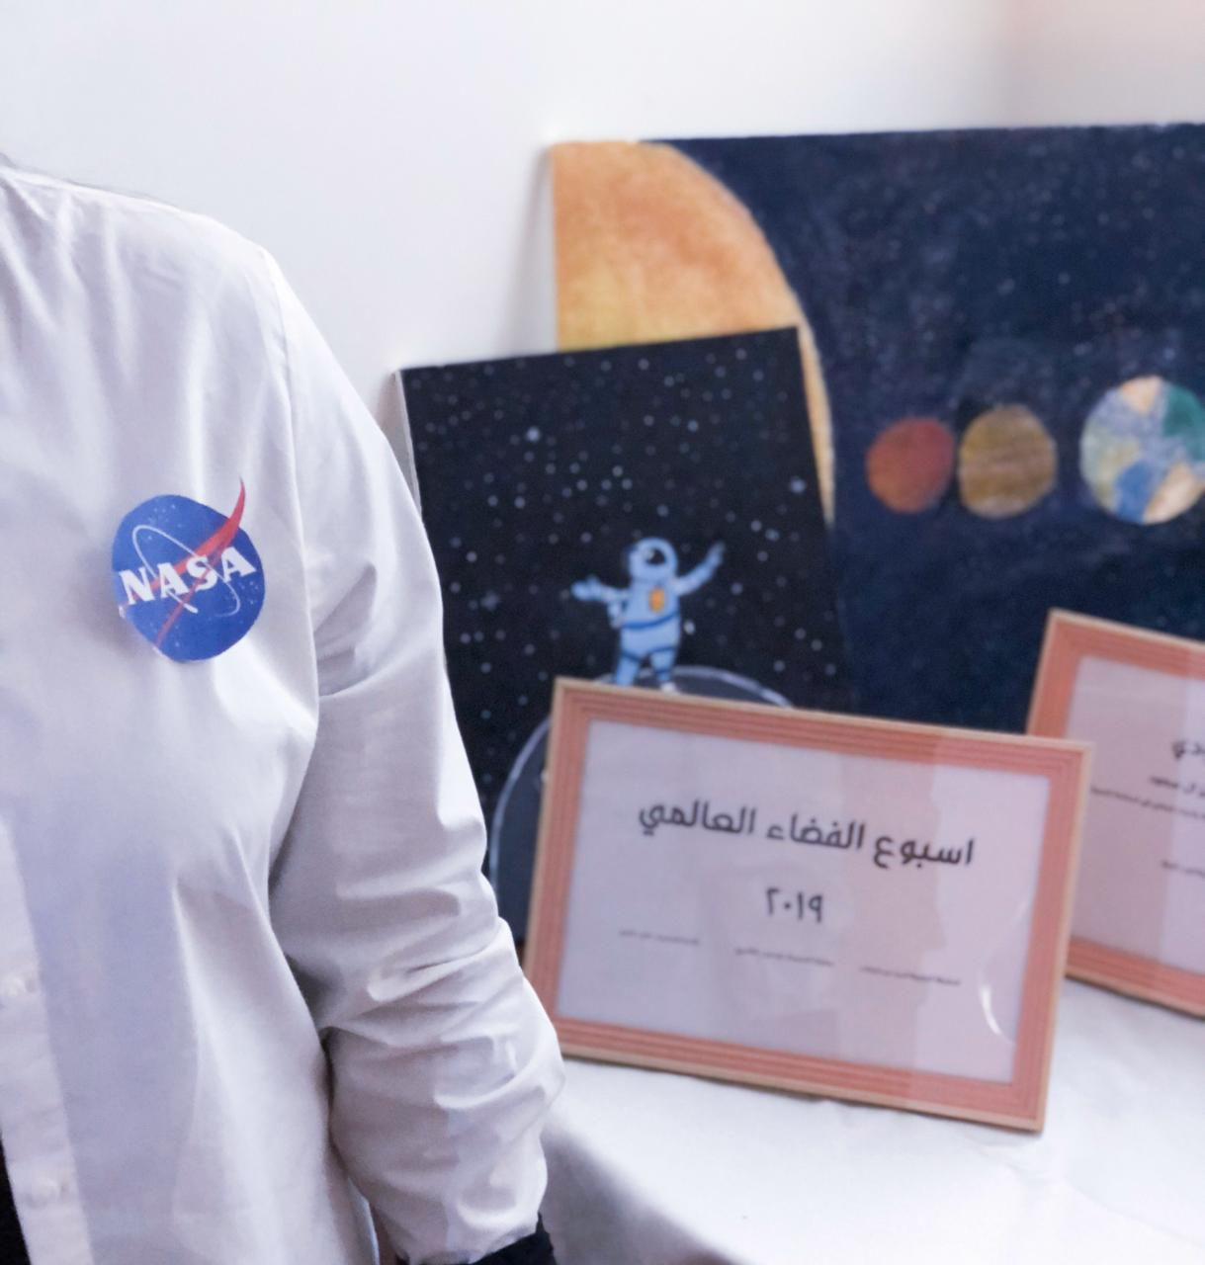
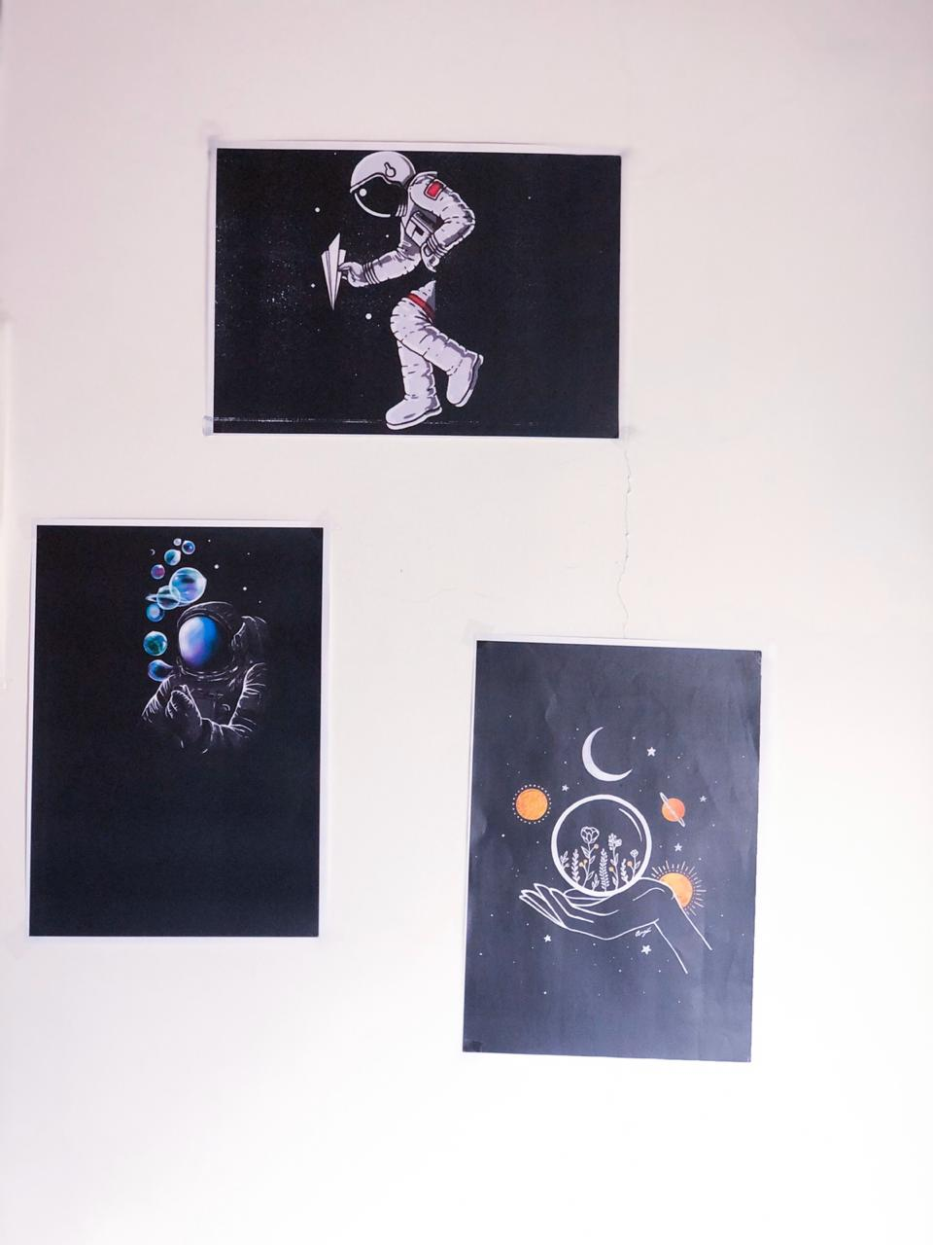

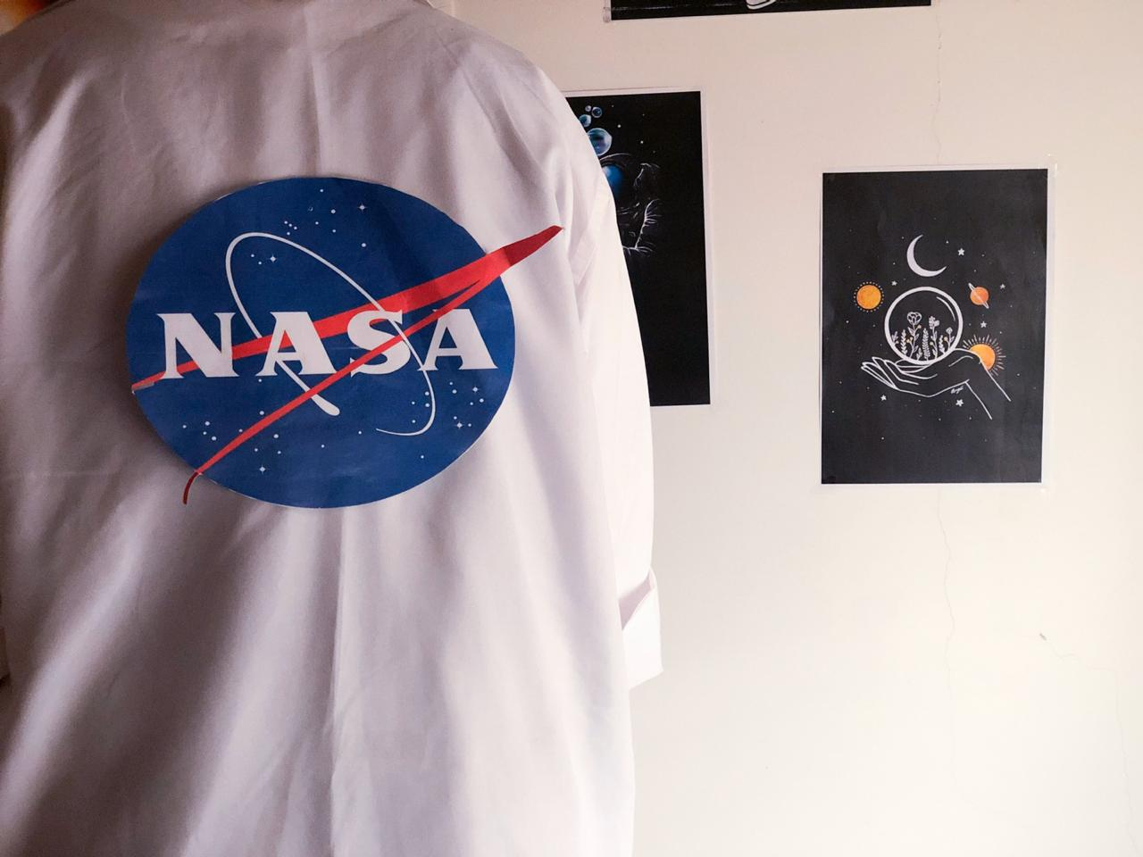
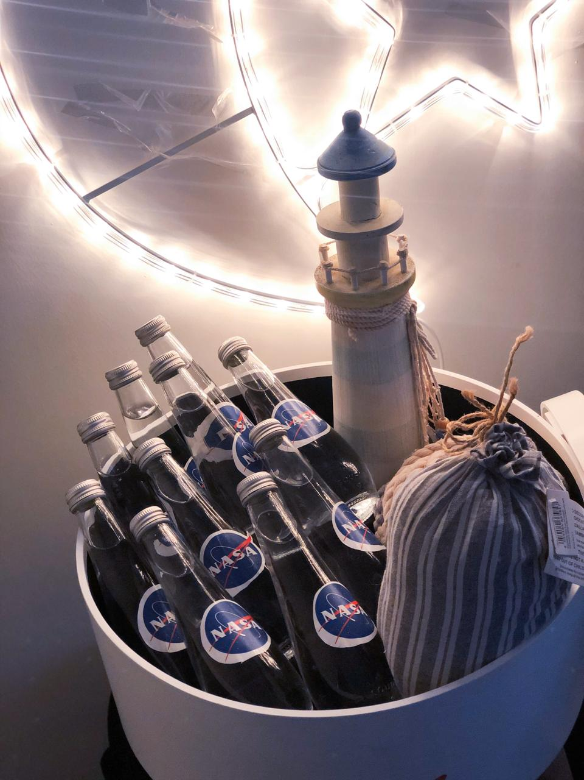

وفي الختام تم عمل لوحة تحتوي على آراء الحاضرين للبرنامج
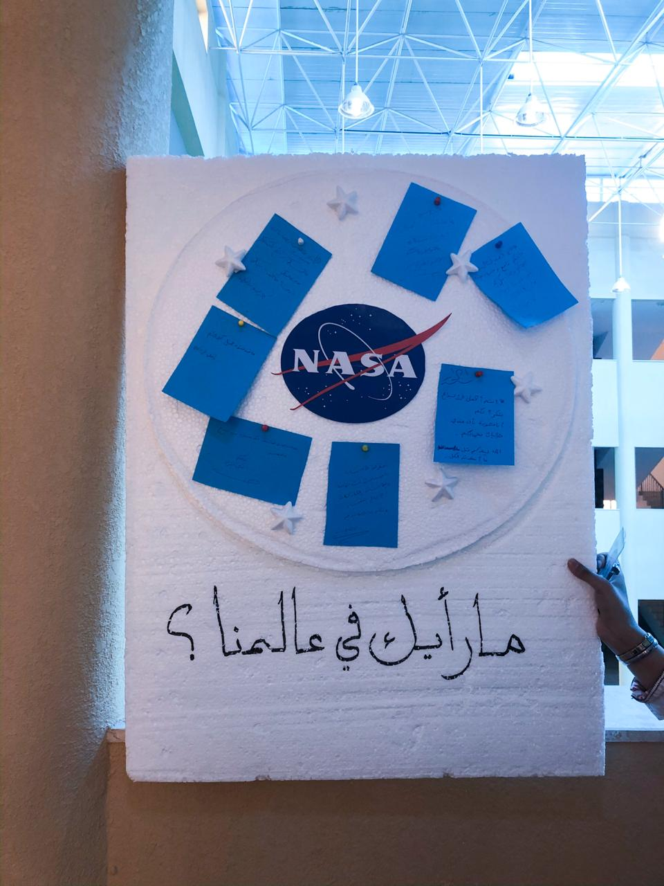
تم عمل تقرير مرفق عن البرنامج ..
الشرفة العامة: اسيا عبدالوهاب
وكيلة المدرسة : ياسمين الظفيري
قائدة المدرسة: علياء الجرع

